宜昌市部分示范高中教学协作体2019年秋期中联考
高一地理
（全卷满分100分 考试用时：90分钟）
第一部分 选择题
在每小题给出的四个选项中，只有一项是符合题目的要求（每小题2分，共30小题，共60分）。
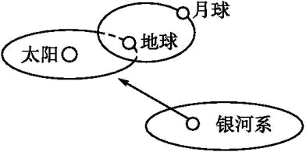
下图是某天体系统示意图。据此回答1～2题。
1.下列说法正确的是( )
A．该图所示天体系统共有四级
B．图示天体系统中最高一级是银河系
C．我国发射的“神舟十号”飞船已经飞出图示最低
一级天体系统
D．图示最高层次的天体系统是人类目前能够观测到的最高层次的天体系统
2.下列地理事物不属于天体的是( )
A.轮廓模糊的星云 B.天空中飘动的云朵
C.太空中的航天飞机 D.行星爆炸瞬间的碎片
五大连池风景区总面积1060 km²,14座新老时期火山的喷发年代跨越200多万年，被誉为“天然火山博物馆”和“打开的火山教科书”。一条蜿蜒曲折的河流将五个火山堰塞湖连在一起，形成了五大连池。结合五大连池(局部)景观图和地球的内部圈层结构图，回答3-5题。
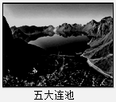
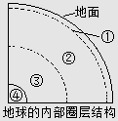
3.从火山口喷出的炽热岩浆一般来源于（ ）
A. ①圈层 B. ②圈
C. ③圈层 D. ④圈层
4.五大连池景观体现出的地球圈层的个数是（ ）
A. 1个 B. 2个
C. 3个 D. 4个
5.下列关于地球圈层特点的叙述，正确的是（ ）
A. ④圈层的温度、压力和密度都比较小
B. ③圈层最可能为液态
C. ②圈层横波不能通过
D. ①圈层厚度海洋大于陆地
德国科学家最新研究发现，太阳系附近有三颗“超级地球”有可能存在外星生命。这三颗行星围绕天蝎座的一颗恒星运行，距离地球仅22光年。回答6～7题。
6．有适合生物呼吸的大气是生命存在的重要条件之一。“超级地球”上存在大气的原因是因为它具有 ( )
A．与恒星的距离适中 B．适中的昼夜更替周期
C．适中的质量与体积 D．适中的自转周期
7．液态水的存在是地球生命起源和发展的重要条件之一，下列叙述中与地球“液态水存在”有密切关系的是( )
①地球上昼夜更替的周期较适中
②地球的质量和体积适中
③地球处于一种比较安全的宇宙环境之中
④地球与太阳的距离比较适中
A．①④ B．①② C．②③ D．②④
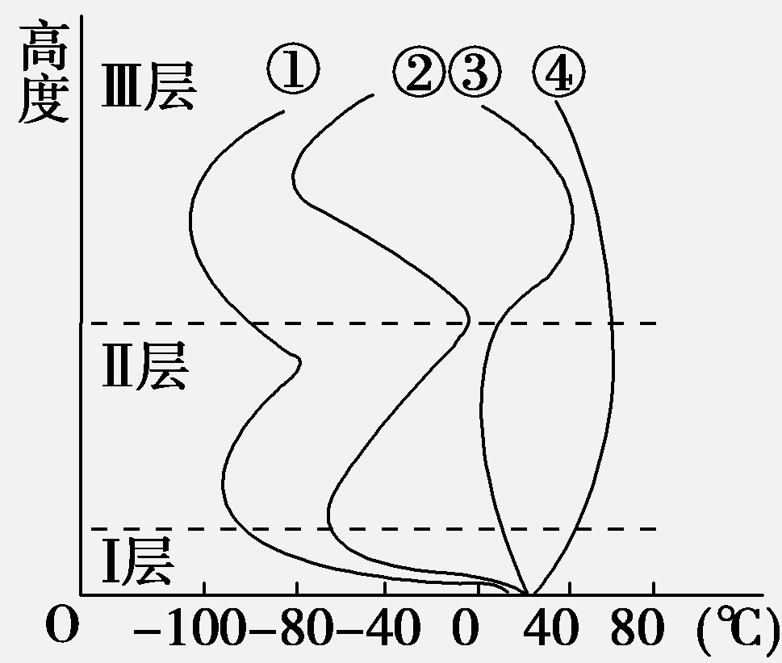
下图为大气垂直分层示意图，据图回答8～10题。
8．图中正确表示大气层气温垂直变化的曲线是 ( )
A．① B．②
C．③ D．④
9．对短波通讯具有重要意义的电离层位于 ( )
A．Ⅰ层顶部 B．Ⅱ层底部
C．Ⅱ层中部 D．Ⅲ层
10．地球大气的组成成分中大量吸收紫外线，使地面生物免受伤害的是（ ）
A．氧原子 B．水汽 C．氧化碳 D．臭氧
2017年9月6日晚上19点53分，太阳爆发X9.3级大耀斑，引发太阳质子事件和日冕物质抛射。据悉，这是自2005年以来，太阳最强的一次爆发活动。据此回答11～12题。
11．此次太阳活动对地球的影响，不包括( )
A．威胁宇航器的安全 B．干扰无线电短波通讯
C．产生磁暴 D．诱发地震
12．此次爆发的大耀斑，主要出现在( )
A．光球层 B．平流层 C．色球层 D．日冕层
2017年8月8日，在我国四川阿坝州九寨沟县发生7.0级地震，震源深度20千米。据此，回答13～14题。
13．此次四川阿坝州九寨沟县地震的震源位于( )
A．地幔 B．地壳 C．内核 D．外核
14．地震波中横波表现为左右摇晃，纵波表现为上下跳动，一般认为横波的水平晃动力是造成建筑物破坏及人员大量伤亡的主要原因。地震发生时，建筑物并不会马上倒塌，一般都要间隔约12秒，这就是地震救援领域所说的“黄金12秒”，在这12秒中人们可以决定是躲是逃。根据所学知识推断“黄金12秒”确定的依据是( )
A．横波和纵波的传播介质差异 B．人体对紧急事件的生理反应能力
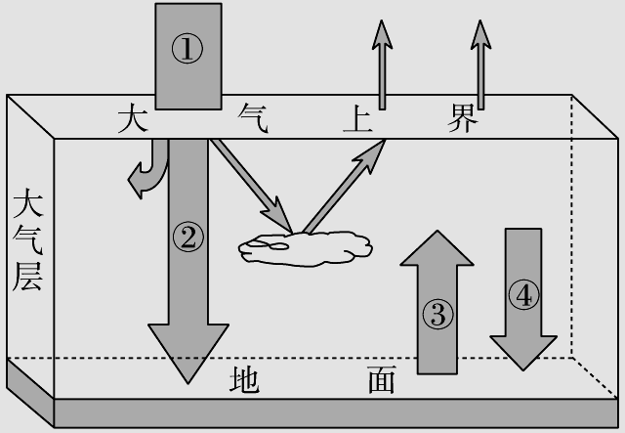
C．横波和纵波的传播速度差异 D．建筑物的抗震系数
读图，完成15～16题。
15.利用人造烟雾来防御霜冻的原理是( )
A．减弱① B．增强②
C．减弱③ D．增强④
16.人类通过低碳经济和低碳生活，能使图中变化相对明显的是( )
A．①增强 B．②增强
C．③减弱 D．④减弱
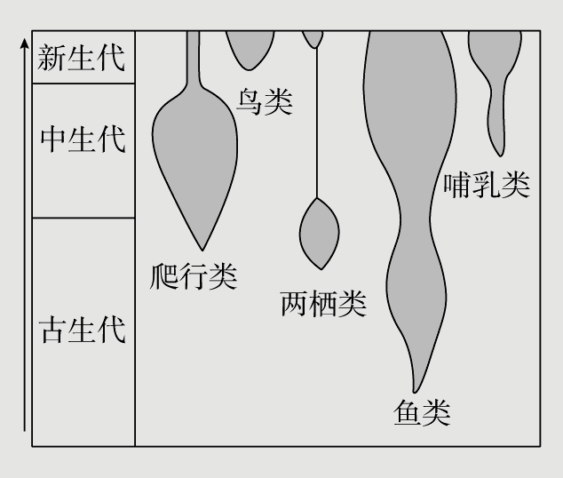
下图表示地球上部分生物类型出现的时间范围，横向
宽度越大，代表生物物种越多。读图完成17～19题。
17．下列生物中，出现最早的是( )
A．爬行类 B．鸟类
C．两栖类 D．鱼类
18．爬行类动物物种最多的地质年代是( )
A．古生代 B．中生代
C．元古代 D．新生代
19.地质历史上出现了两次重要的全球性生物大规模灭绝的时期，
恐龙灭绝是在( )
A.古生代中期 B.中生代中期 C.中生代末期 D.古生代末期
太阳能屋顶就是在房屋顶部装设太阳能发电装置，“屋顶”将太阳能转化为电能，把富余的电能送入电网。有关专家指出：上海没有油田和煤矿，但有两亿平方米的屋顶，不能辜负了屋顶上这片免费的阳光。下图为家庭屋顶太阳能发电站示意图。读下图完成20-21题。
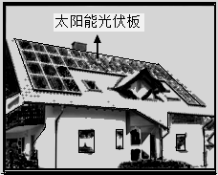
20．太阳辐射对地球的影响是（ ）
A．促使地球各地降水增多，洪灾多发
B．扰动电离层，影响有线电短波通信
C．是人类生产、生活的唯一能量来源
D．为生物繁衍生长、水体运动提供能量
21．上海推广“太阳能屋顶计划”的自然原因是（ ）
A．太阳能可再生，无污染
B．上海经济发达，能源不足
C．上海技术先进，土地充足
D．太阳能稳定，不受天气影响
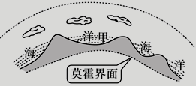
读地球圈层示意图，完成22～23题。
22．甲圈层的特点是( )
A．连续而规则 B．连续而不规则
C．与图示的其它圈层互不联系 D．形态单一
23．活跃而不独占空间的圈层是( )
A．生物圈 B．水圈
C．岩石圈 D．地壳
读某水库与附近度假村之间环流示意图，完成24-26题。
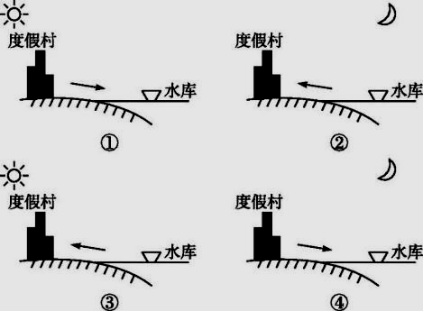
24.从热力环流角度考虑,上图中能正确反映水库与度假村之间近地面风向的是
A.①② B.③④
C.①④ D.②③
25.造成该地近地面风向昼夜变化的原因是( )
A.太阳辐射 B.大气环流
C.地面受热不均 D.人为原因
26.沿湖地区在湖泊和陆地之间形成了类似的地方性天气现象，称为湖陆风，这种风能使沿湖城市的( )
A．空气湿度下降
B．热岛效应增强
C．昼夜温差减小
D．大气污染加重
下图是M、N两地冷热不均引起的高空等压面状况图。读图回答27～28题。
27．关于图中各点气温、气压的叙述，正确的是( )
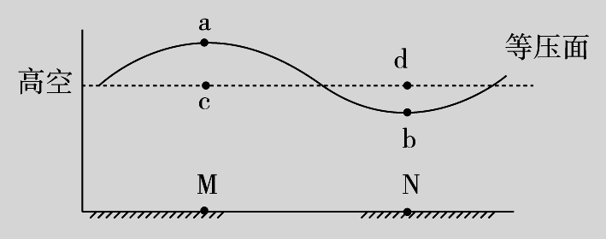
A．a处气压高于b处
B．a处气压高于c处
C．M处的气温比N处高
D．d处的气温高于N处
28．关于图中各点的叙述，正确的是( )
A．高空气流由d处流向c处
B．M处盛行上升气流
C．低空气流由M处流向N处
D．N处盛行上升气流
读热力环流示意图，完成29～30题。
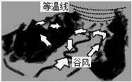
29．图示( )
A．时间为白天
B．山谷气温较高
C．山谷易降水
D．山坡气压较高
30．下列现象的产生与热力环流有密切关系的是( )
A．山区气温低
B．山区气温高
C．山区多夜雨
D．山区降水多

第二部分 综合题（共40分）
31.阅读材料,完成下列问题。（10分）
军事航空与气象条件关系密切。假设某部队欲从下图中H地出发,乘直升机超低空飞行到L地执行某项任务,下图为两地附近相应高度等压线图。

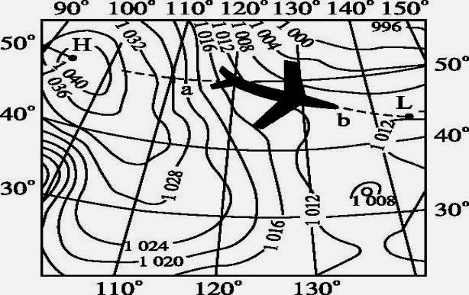

(1)若图示虚线为该直升机超低空飞行路线，则前往L地与返回H地过程中，哪个更节能? 为什么?（4分）

(2)据图判断a地近地面风向。（2分）

(3)飞机在往返过程中,飞行至a点和b点时,所受风力影响较大的是哪一点?为什么?（4分）

32.阅读材料，完成下列问题。(20分)
材料一：图甲为“大气受热过程示意图”，图乙“某地晴天和阴天的气温日变化曲线图”。
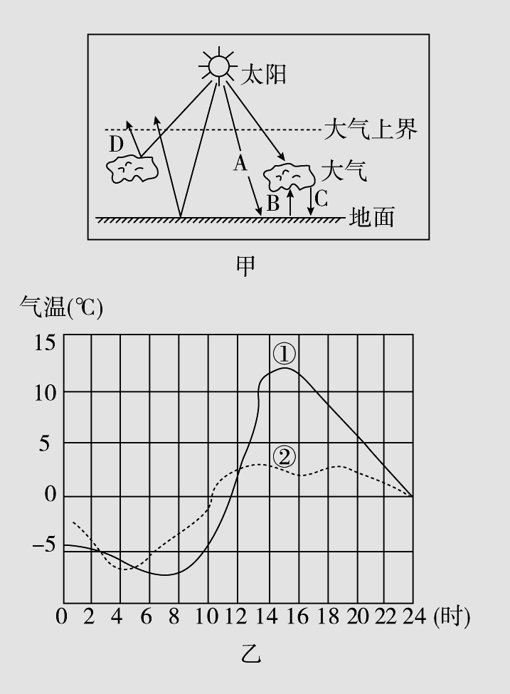

材料二 北半球大气上界太阳辐射的分布。
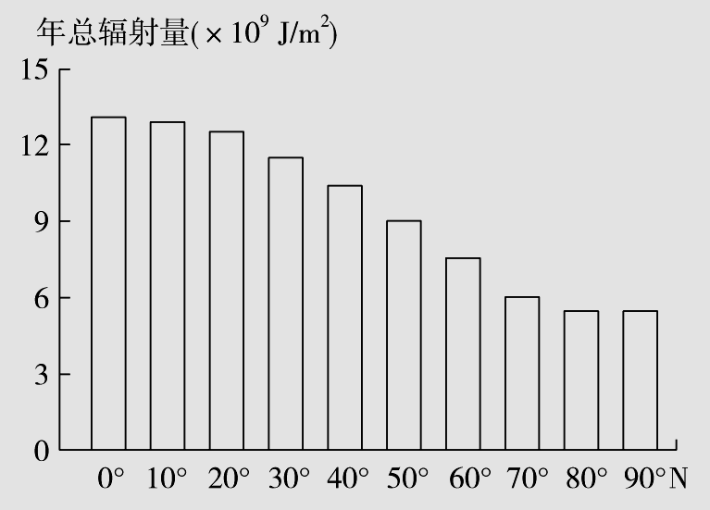

(1) 填写甲图中字母所表示的含义：A________，C________，近地面大气的主要、直接热量来源是________(填字母)(6分)
(2) 材料二反映到达大气上界太阳辐射的分布规律是 (2分)
(3)我国青藏高原的纬度与四川盆地相差不大，但年太阳辐射总量却比四川盆地高得多，据图甲所示原理，分析青藏高原太阳辐射丰富的原因。(6分)

(4)图乙①、②两条曲线中，表示阴天时气温变化的是________，据甲图所示原理，说明判断理由。(6分)

33.左图为华北地区某城市2013年11月13日20时的气温（单位：℃）等值线图，右图为该气温分布形成的环流示意图，回答下列问题。（10分）
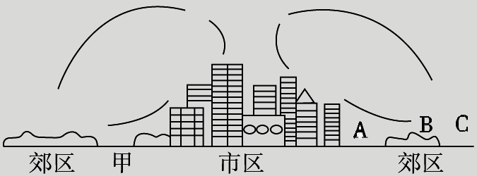
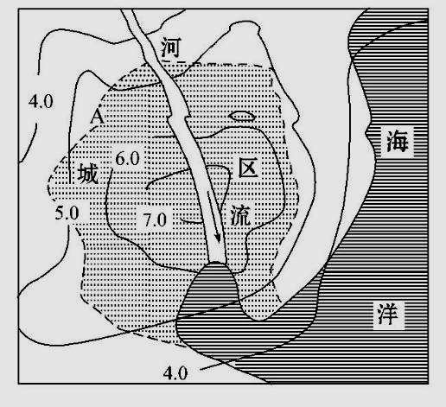

（1）上图反映了城市所具有的________效应。在这种效应的作用下，如不考虑其他因素，此时城郊之间近地面风向应该是______________________。（4分）
（2）形成此图所示效应的主要原因是（ ）（2分）
A.城区生产和生活释放大量热量
B.城区建筑对太阳辐射的反射率大
C.城区高层建筑的不断增多
D.城区上空云量少，对太阳辐射的削弱作用小
（3）若在右图中甲地建设排放大量大气污染物的工厂，是否合理？为什么？(4分)

宜昌市部分示范高中教学协作体2019年秋期中联考
高一地理参考答案
一、选择题（每小题2分，共60分）
题号 | 1 | 2 | 3 | 4 | 5 | 6 | 7 | 8 | 9 | 10 | 11 | 12 | 13 | 14 | 15
答案 | B | B | B | D | B | C | A | B | D | D | D | C | B | C | D
题号 | 16 | 17 | 18 | 19 | 20 | 21 | 22 | 23 | 24 | 25 | 26 | 27 | 28 | 29 | 30
答案 | D | D | B | C | D | A | B | A | B | C | C | C | B | A | C

二、综合题（40分）
31. （10分）
（1）前往L地时更节能，因为大体为顺风。（4分）
（判断2分，理由叙述2分。如判断错误，本题不能得分）
（2）西北风。（2分）
（3）飞行至a点时受风力影响较大。
因为a点处等压线密集,气压梯度力大；或者，b点处等压线稀疏，气压梯度力小。（4分）
（判断2分，理由叙述2分。如判断错误，本题不能得分）

32、（20分）
（1）太阳辐射 大气逆辐射 B (6分)（每空2分）
（2）由低纬向高纬递减 （2分）
（3）青藏高原地势高，空气稀薄；多晴朗天气，大气对太阳辐射的削弱作用弱。(6分)
（每点3分，计6分）
（4）②
阴天时，白天大气对太阳辐射的削弱作用强，减少了到达地面的太阳辐射，气温比晴天时低；夜晚大气逆辐射强，补偿了地面损失的热量，气温比晴天时高，气温日较差小。(6分)
（判断2分，理由叙述4分。理由叙述每点2分。如判断错误，本题不能得分）

33. （10分）
（1）热岛 由郊区吹向城区 （4分）
（2）A （2分）
（3）不合理。工厂排放的大气污染物会从近地面流向市区，加剧市区环境污染程度和相互污染。 （4分）
（判断2分，理由叙述2分，言之有理即可。如判断错误，本题不能得分）

